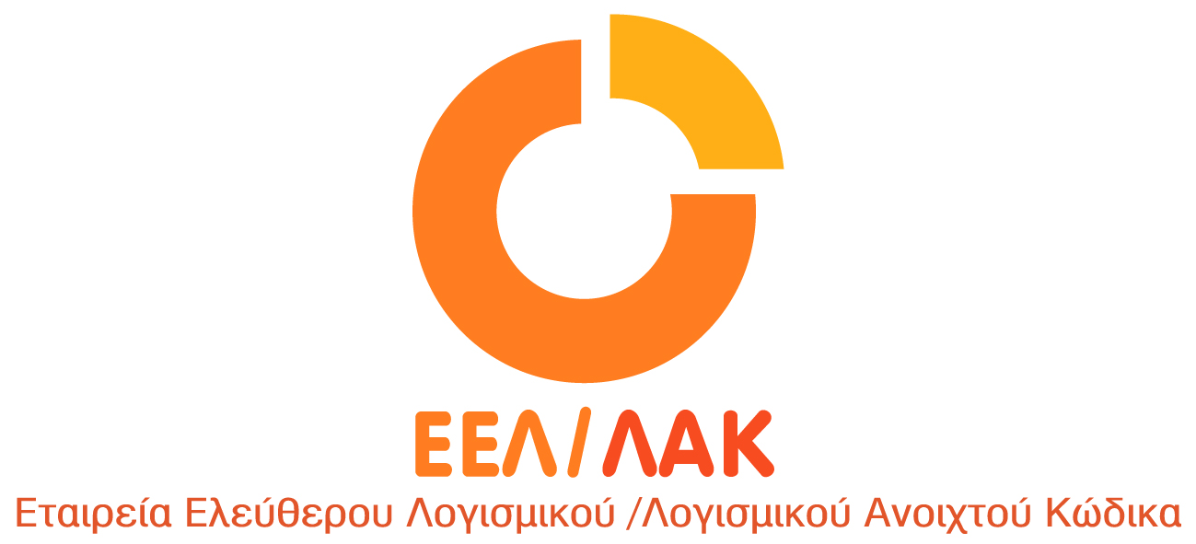
Λ. Μεσογείων 56, Αμπελόκηποι, 115 27 Αθήνα, info@ellak.gr, Τηλ: 210 7474271, Fax: 210 7474252

Αθήνα, 29 Ιουλίου 2014
Αρ. Πρωτ. 254/ΘΚ
Προς: Υπουργό Παιδείας και Θρησκευμάτων κ.Λοβέρδο,

Θέμα:Αίτηση για την αιγίδα του Υπουργείου Παιδείας και Θρησκευμάτων για την υλοποίηση της δράσης “Μαραθώνιος Βικιπαίδειας για την 25η Μαρτίου με επίκεντρο το Εθνικό Ιστορικό Μουσείο”.

Αξιότιμε κ. Λοβέρδο,

Η ΕΕΛ/ΛΑΚ (www.ellak.gr) σε συνεργασία με το Εθνικό Ιστορικό Μουσείο (www.nhmuseum.gr) και την ΕΔΕΤ (www.grnet.gr) αιτείται την αιγίδα καθώς και την αρωγή του Υπουργείου Παιδείας και Θρησκευμάτων για την υλοποίηση της δράσης “Μαραθώνιος Βικιπαίδειας για την 25η Μαρτίου με επίκεντρο το Εθνικό Ιστορικό Μουσείο”.

Η δράση απευθύνεται σε μαθητές και μέλη της εκπαιδευτικής κοινότητας της δευτεροβάθμιας και τριτοβάθμιας εκπαίδευσης και θα διεξαχθεί από το Σεπτέμβριο του 2014 έως και το Μάρτιο του 2015, με αφορμή το έργο “Εθνικό Ιστορικό Μουσείο. Εικονικές Εκθέσεις και Εκπαιδευτικές Εφαρμογές για τη Νεότερη Ελληνική Ιστορία”1 και συγκεκριμένα την ενότητα του έργου «Υπηρεσίες εκπαίδευσης, τεκμηρίωσης πολιτιστικού υλικού και μεταφόρτωσης στη Wikipedia σχετικών λημμάτων για το Μουσείο και την νεότερη ελληνική ιστορία».

Λίγια λόγια για την Βικιπαίδεια/ Wikipedia
Η Wikipedia, είναι η σύγχρονη ενσάρκωση της Εγκυκλοπαίδειας στην εποχή του Διαδικτύου, του ανοικτού περιεχομένου και των διαδικτυακών συλλογικοτήτων κι έχει κάνει εφικτό το στόχο της πρόσβασης στη γνώση για το σύνολο της ανθρωπότητας Οι πολιτιστικοί φορείς που αναφέρονται στη Βικιπαίδεια αποκομίζουν πολύ μεγάλο όφελος από την παρουσία τους σε αυτή.

Στόχοι της δράσης
Με τη δράση αυτή οι αιτούντες επιθυμούν να αναδείξουν τη βικιπαίδεια/ wikipedia ως σημαντικό εργαλείο για τον εμπλουτισμό της γνώσης και τη διατήρηση της ιστορικής μνήμης για τον Αγώνα της Ανεξαρτησίας του 1821.

Όσον αφορά σε μαθητές και φοιτητές, η δράση στοχεύει, επιπλέον, στην καλλιέργεια δεξιοτήτων, όπως:
- εξοικείωση με τις ιστορικές πηγές (οι πηγές μπορούν να μετατραπούν σε κείμενα εύληπτα από το κοινό),
- χρήση των πηγών στη συγγραφή επιστημονικών κειμένων,
- συγγραφή κειμένων για ιστορικά γεγονότα,
- κριτική χρήση της βικιπαίδειας,
- συγγραφή και όχι μόνο «κατανάλωση» πληροφορίας,
- χρήση της βικιπαίδειας ως μέσου επιστημονικού διαλόγου.

Όσον αφορά τα μέλη της εκπαιδευτικής κοινότητας η δράση επιθυμεί να αναδείξει τη βικιπαίδεια ως μέσο:
- διδασκαλίας των μαθητών και ανάπτυξης της κριτικής τους σκέψης,
- συγκέντρωσης και διάθεσης ανοικτών (δηλαδή χωρίς περιορισμούς) πόρων τους οποίους οι εκπαιδευτικοί μπορούν να αξιοποιήσουν στο έργο τους
- διδασκαλίας της σύνταξης επιστημονικών κειμένων.

Με τη δράση αυτή αναμένεται, επίσης, να αυξηθεί η αναγνωρισιμότητα και κατ΄ επέκταση η επισκεψιμότητα του Εθνικού Ιστορικού Μουσείου και να αναπτυχθεί η ποιοτική λημματογράφηση για τα υλικά τεκμήρια και τα θέματα που διαχειρίζεται.

Επιγραμματική περιγραφή της δράσης

Η δράση αναμένεται να υλοποιηθεί στα ακόλουθα στάδια:
- Πρόσκληση προς σχολεία δευτεροβάθμιας εκπαίδευσης και τμήματα Ιστορίας και Πολιτικών Επιστημών των Πανεπιστημιακών δρυμάτων για συμμετοχή στη δράση.
- Σεμινάρια παρουσίασης της βικιπαίδειας και συγγραφής λημμάτων στο κτήριο της Παλαιάς Βουλής, όπου στεγάζεται το Εθνικό και Ιστορικό Μουσείο
- Διαδικτυακά σεμινάρια παρουσίασης της βικιπαίδειας και συγγραφής λημμάτων με ευθύνη της PostScriptum και την αρωγή της ΕΔΕΤ.
- “Εργαστήρια” συγκέντρωσης υλικού (φωτογραφίες, κ.ά) από τους εκθεσιακούς χώρους και τις συλλογές του Εθνικού ιστορικού Μουσείου.
- Παραγωγή λημμάτων και μεταφόρτωση στη Βικιπαίδεια.
- Πανηγυρική εκδήλωση στο Εθνικό και Ιστορικό Μουσείο, με τη λήξη της δράσης στο τέλος Μαρτίου 2015. Παρουσιάζονται και συζητούνται τα αποτελέσματα της δράσης.

Μέσα και τρόπος υλοποίησης της δράσης
- Συμμετοχή φορέων από διάφορες βαθμίδες εκπαίδευσης με διαφορετικό ρόλο. Ειδικότερα:
  - Σχολεία της δευτεροβάθμιας εκπαίδευσης. Οι μαθητές καλούνται να συντάξουν λήμματα και οι καθηγητές τους να ενισχύσουν την προσπάθεια.
  - Τμήματα Ιστορίας και Πολιτικών Επιστημών των Πανεπιστημιακών Ιδρυμάτων. Καλούνται μέλη ΔΕΠ να ενημερώσουν και να ενθαρρύνουν φοιτητές, μεταπτυχιακούς φοιτητές και διδακτορικούς φοιτητές να συμμετάσχουν στο εγχείρημα.

- Εταίροι της Ιστορικής και Εθνολογικής Εταιρείας και κάθε ενδιαφερόμενος. Καλούνται με ανοιχτή πρόσκληση να συμμετάσχουν στα σεμινάρια και να συνδράμουν στο έργο της λημματογράφησης στο πλαίσιο της δράσης που φέρει χαρακτηριστικά προγράμματος για «Δια βίου μάθηση».

Με την ελπίδα ότι θα ανταποκριθείτε θετικά στο αίτημα μας, αιτούμεθα την αιγίδα του Υπουργείου σας για την εν λόγω δράση και την αρωγή σας στην υλοποίηση του εγχειρήματος μας, όσον αφορά στην επικοινωνία με τα διάφορα εκπαιδευτικά ιδρύματα και κυρίως της δευτεροβάθμιας εκπαίδευσης.

Με εκτίμηση,
Ο πρόεδρος ΔΣ
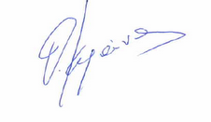
Θεόδωρος Καρούνος

